EFEKTIVITAS PELAKSANAAN BANTUAN SOSIAL PADA MASA PANDEMI COVID-19 DI KELURAHAN KALIJAGA KECAMATAN HARJAMUKTI KOTA CIREBON
SKRIPSI
Diajukan untuk memenuhi persyaratan penyelesaian Program Strata Satu (S1) Pada Program Studi Administrasi Negara
Fakultas Ilmu Sosial dan Ilmu Politik Universitas Swadaya GunungJati Cirebon

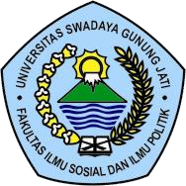

NOVEL AYU LIESTIANI NPM : 117090012

PROGRAM STUDI ADMINISTRASI NEGARA FAKULTAS ILMU SOSIAL DAN ILMU POLITIK UNIVERSITAS SWADAYA GUNUNG JATI CIREBON

